
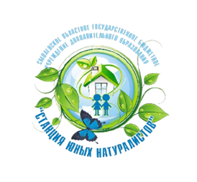
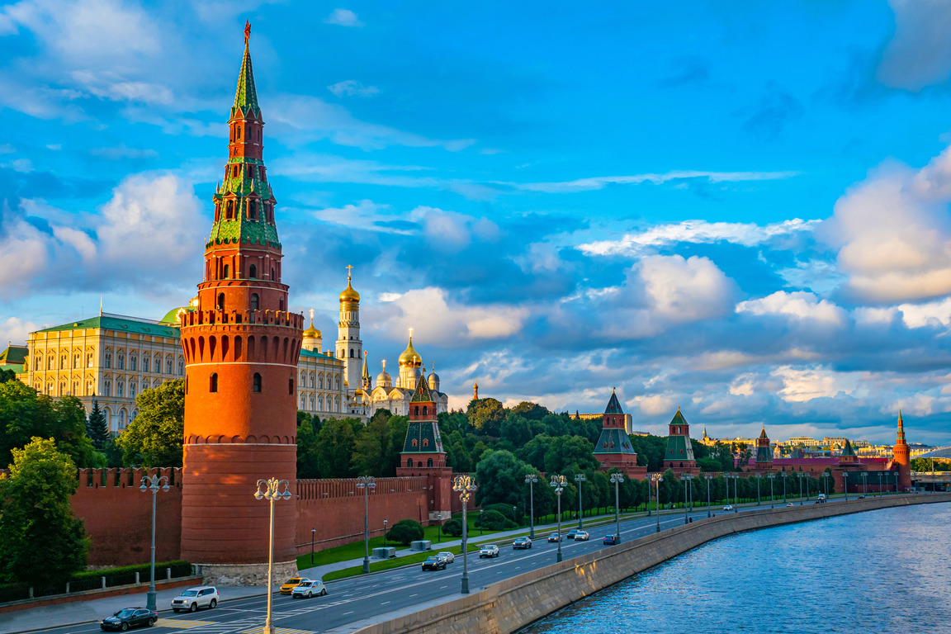

смоленское областное государственное бюджетное
учреждение дополнительного образования
«Станция юных натуралистов»

СЕРТИФИКАТ
ВЫДАН

_____________________________________
_____________________________________
_____________________________________

участнику
региональной патриотической акции
«О России с любовью...»,
посвященной Году единства народов России

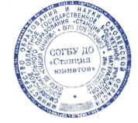

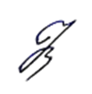
Директор Коренькова Н.В.

Смоленск
2026 г.

